ПРОВЕРКА В ОТНОШЕНИИ ООО УК «Советская»
В Государственную жилищную инспекцию Липецкой области (далее – Госжилинспекция) поступило обращение жителя кв.297 д.4/3 по ул.Звездная г.Липецка по вопросу некачественно проведенного ремонта межпанельных швов стеновых панелей указанной квартиры.
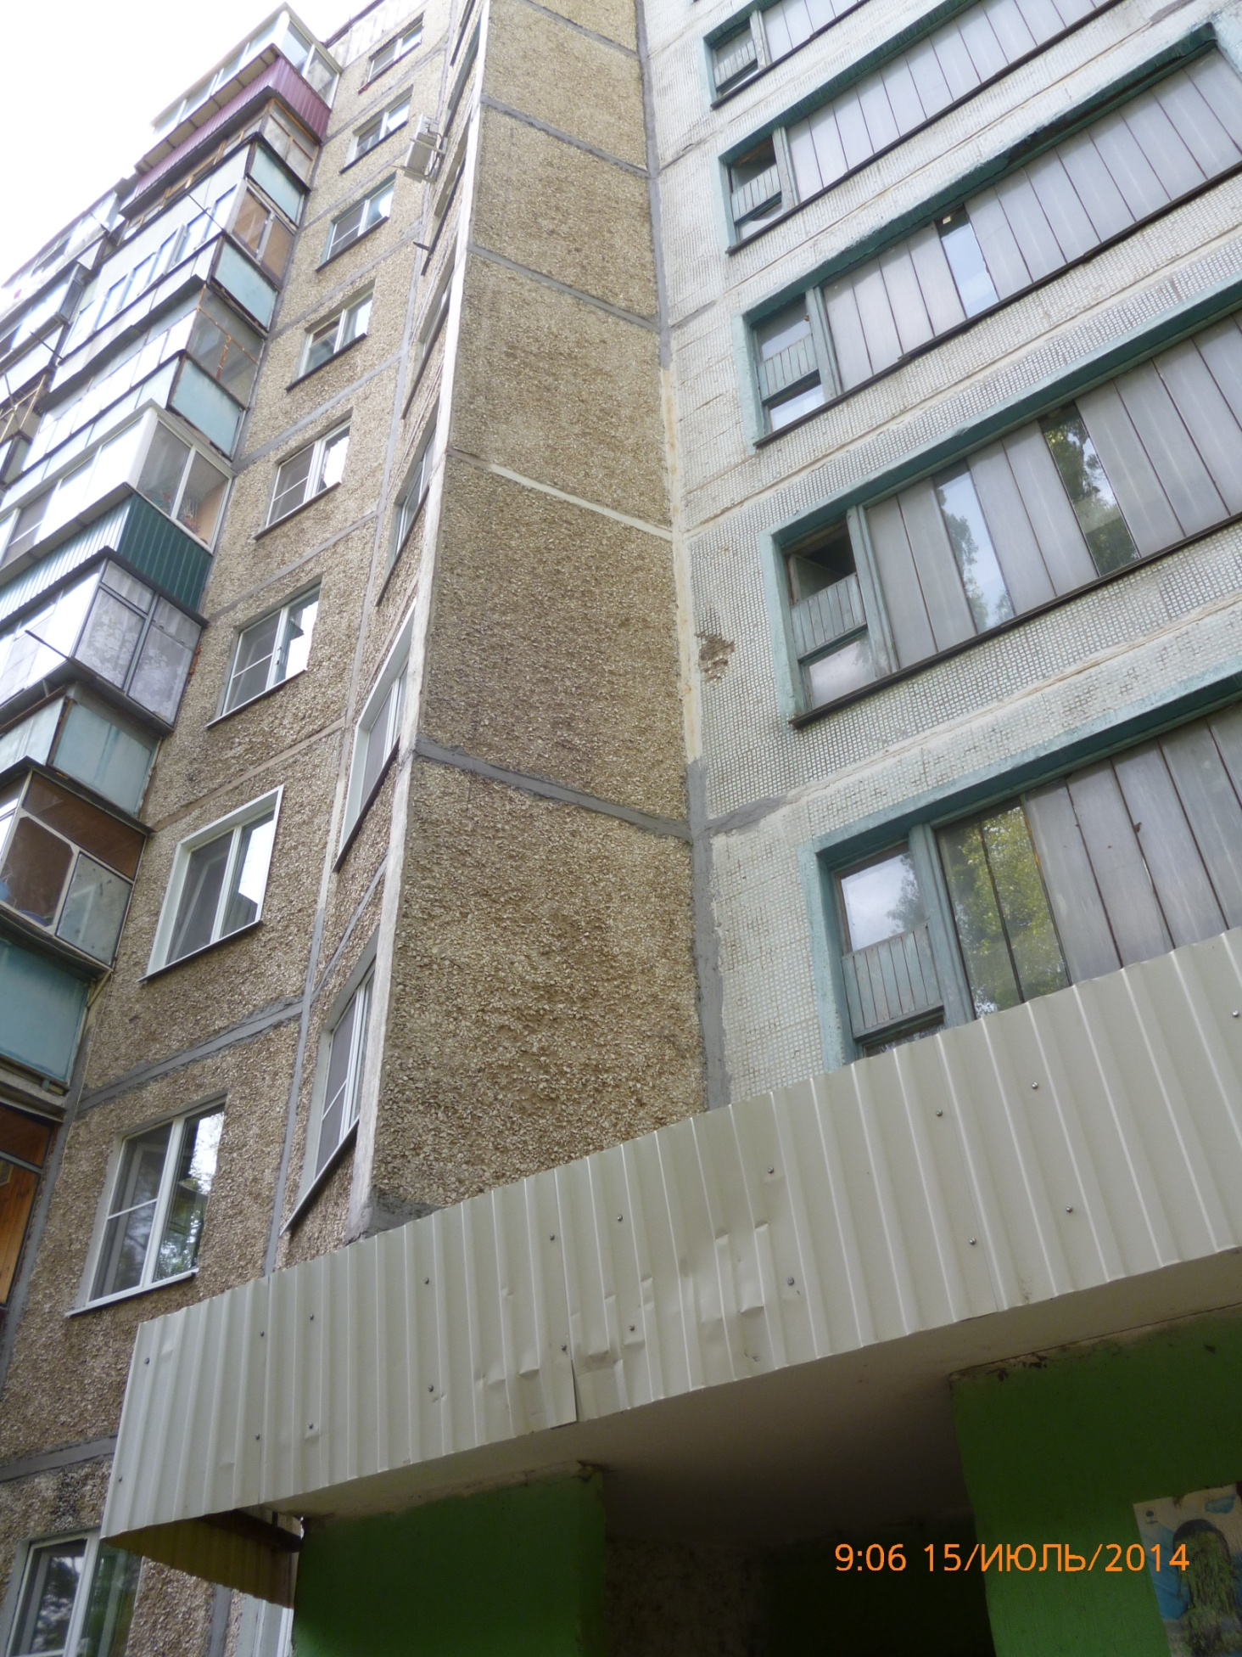

Госжилинспекцией была проведена внеплановая выездная проверка по результатам проведения которой ООО УК «Советская» выдано предписание о проведении обследования межпанельных стыков стеновых панелей указанной квартиры с последующим устранением выявленных нарушений. В настоящее время предписание выполнено, произведен ремонт участка наружного межпанельного стыка стеновых панелей.

